# 皇家加勒比官网Campaign文档V6

## V6更新日志:

1. 更新跳转注册会员第二屏
2. 更新注册登录页和会员第二屏传来源参数
3. 更新获取用户接口返回会员号LoyaltyId

## V7更新日志:

1. 更新发券接口，增加附加码字段

## V8更新日志:

1. 新增检查用户是否有付款的订单接口

如果Campaign页面有广告参数hmsr, hmpl, hmcu, hmkw, hmci, cs6, 跳转到官网时必须将这次参数一起拼接在url参数上

## API正式环境域名: https://www.rcclchina.com.cn

## 用户登录注册跳转:

跳转url链接:

PC: https://www.rcclchina.com.cn/Orchard.Rccl.Users/Login/Login? viewSource={viewSource}&wechatOnly={wechatOnly}&returnUrl=https://www.rcclchina.com.cn/Rccl.Campaign/Campaign?campaignId={campaignId}

Mobile:

https://mobile.rcclchina.com.cn/Orchard.Rccl.Users/Login/Login? viewSource={viewSource}&returnUrl=https://mobile.rcclchina.com.cn/Rccl.Campaign/Campaign?campaignId={campaignId}

参考例子: https://www.rcclchina.com.cn/TestCampaign

请求参数:

|  |  |  |
| --- | --- | --- |
| 参数 | 是否必传 | 说明 |
| campaignId | 是 | Campaign的令牌 |
| wechatOnly(true/false) | 否 | 登录界面是否只显示微信登录 |
| viewSource | 否 | 来源 |
| custom | 否 | 自定义参数，登录注册成功回跳到campaign页面时，会带上这个参数 |

返回参数说明

|  |  |  |
| --- | --- | --- |
| 参数 | 是否必传 | 说明 |
| accessToken | 是 | Campaign的accessToken |

## 用户注册第二屏跳转:

跳转url链接:

PC: https://www.rcclchina.com.cn/Orchard.Rccl.Users/Register/RegisterGlobal? viewSource={viewSource}&returnUrl=http://www.rcclchina.com.cn/Rccl.Campaign/Campaign?campaignId={campaignId}

Mobile:

https://mobile.rcclchina.com.cn/Orchard.Rccl.Users/Register/RegisterGlobal? viewSource={viewSource}&returnUrl=http://www.rcclchina.com.cn/Rccl.Campaign/Campaign?campaignId={campaignId}

请求参数:

|  |  |  |
| --- | --- | --- |
| 参数 | 是否必传 | 说明 |
| campaignId | 是 | Campaign的令牌 |
| viewSource | 否 | 来源 |
| custom | 否 | 自定义参数，登录注册成功回跳到campaign页面时，会带上这个参数 |

返回参数说明

|  |  |  |
| --- | --- | --- |
| 参数 | 是否必传 | 说明 |
| accessToken | 是 | Campaign的accessToken |

1. 获取用户信息API

Url: https://www.rcclchina.com.cn/Rccl.Campaign/Campaign/GetUser? campaignId={campaignId}&accessToken={accessToken}

请求参数

|  |  |  |
| --- | --- | --- |
| 参数 | 是否必传 | 说明 |
| campaignId | 是 | Campaign的令牌 |
| accessToken | 是 | AccessToken |

返回参数:

|  |  |  |
| --- | --- | --- |
| 参数 | 是否必传 | 说明 |
| success | 是 | 请求是否成功 |
| errMsg | 否 | 错误信息 |
| username | 否 | 用户名, 当success为false时不返回 |
| mobile | 否 | 用户手机号, 当success为false时不返回 |
| email | 否 | 用户邮箱, 当success为false时不返回 |
| firstName | 否 | 用户中文名 |
| lastName | 否 | 用户中文姓 |
| openId | 否 | 用户微信OpenId |
| createTime | 否 | 用户创建日期, 格式yyyy-MM-dd HH:mm:ss |
| loyaltyId | 否 | 用户会员号 |
| loyaltySource | 否 | 用户绑定会员号来源 |
| source | 否 | 用户注册账号的来源 |
| wishLists | 否 | 心愿单数组 |
| wishLists[i].sailDate | 否 | 心愿单航线出航日期 |
| wishLists[i].shipCode | 否 | 心愿单航线游轮 |

1. 根据OpenId判断用户是否注册API

Url: [https://www.rcclchina.com.cn/api/Orchard.Rccl.Users/LoginApi/CheckRegistedByOpenId?openId={openId}](https://www.rcclchina.com.cn/api/Orchard.Rccl.Users/LoginApi/CheckRegistedByOpenId?openId=%7bopenId%7d)

请求参数

|  |  |  |
| --- | --- | --- |
| 参数 | 是否必传 | 说明 |
| openId | 是 | 微信的openId |

返回参数:

|  |  |  |
| --- | --- | --- |
| 参数 | 是否必传 | 说明 |
| success | 是 | 请求是否成功 |
| errMsg | 否 | 错误信息 |
| code | 是 | 接口代码, 0代表存在用户, 10代表不存在用户, 15代表其他错误 |
| data | 是 | 用户信息, 当不存在用户时, data = null |
| data.username | 否 | 用户名 |
| data.mobile | 否 | 用户手机号 |
| data.email | 否 | 用户邮箱 |
| data.firstName | 否 | 用户中文名 |
| data.lastName | 否 | 用户中文姓 |
| data.openId | 否 | 用户微信OpenId |

1. 发送短信API

Url: <https://www.rcclchina.com.cn/Rccl.Campaign/Campaign/SendSms>

POST提交

目前有同一天同一个campaign同一个手机号只能发送5次的限制

请求参数

|  |  |  |
| --- | --- | --- |
| 参数 | 是否必传 | 说明 |
| campaignId | 是 | Campaign的令牌 |
| mobile | 是 | 手机号 |
| content | 是 | 短信内容 |

返回参数:

|  |  |  |
| --- | --- | --- |
| 参数 | 是否必传 | 说明 |
| success | 是 | 请求是否成功 |
| errMsg | 否 | 错误信息 |
| code | 是 | 接口代码, 0代表发送成功, 10代表campaignId错误, 15代表同一天发送5次以上 |

1. 发送优惠券给用户

Url: https://www.rcclchina.com.cn/Api/Rccl.Coupon/CouponApi/GiveUserCoupon

POST提交

请求参数

|  |  |  |
| --- | --- | --- |
| 参数 | 是否必传 | 说明 |
| couponCode | 是 | 优惠券编码 |
| as400 | 是 | 优惠券as400编码(需要提前录入到CMS中) |
| username | 是 | 用户名 |
| extraCode | 否 | 优惠券附加码，用来标识同一个as400编码的公券 |

返回参数:

|  |  |  |
| --- | --- | --- |
| 参数 | 是否必传 | 说明 |
| Success | 是 | 请求是否成功 |
| ErrMsg | 否 | 错误信息 |
| Code | 是 | 接口代码  0: 发送成功  5: 用户不存在  10 AS400码不存在  15 优惠券编码错误  20 已经发送同一个优惠券给用户了 |

1. 根据CampaignId获取用户AccessToken

Url: https://www.rcclchina.com.cn/ Rccl.Campaign/Campaign/CheckLogin?

campaignId={ campaignId}

注意:

1. 只有在<http://www.rcclchina.com.cn/>, 或<https://mobile.rcclchina.com.cn>下才能使用(mobile的话需要把域名换成<https://mobile.rcclchina.com.cn)>
2. 必须在前端ajax调用, 后端返回必定未登录

请求参数

|  |  |  |
| --- | --- | --- |
| 参数 | 是否必传 | 说明 |
| campaignId | 是 | Campaign令牌 |

返回参数:

|  |  |  |
| --- | --- | --- |
| 参数 | 是否必传 | 说明 |
| success | 是 | 请求是否成功 |
| errMsg | 否 | 错误信息 |
| code | 是 | 接口代码  0: 成功  5: 用户未登录 |
| data | 否 | 登录情况下, 返回的accessToken |

1. 创建心愿单

Url: <https://www.rcclchina.com.cn/Rccl.Campaign/Campaign/CreateWishList>

POST提交

请求参数

|  |  |  |
| --- | --- | --- |
| 参数 | 是否必传 | 说明 |
| campaignId | 是 | Campaign令牌 |
| userName | 是 | 用户名 |
| sailDate | 是 | 出航日期 |
| shipCode | 是 | 游轮编码 |

返回参数:

|  |  |  |
| --- | --- | --- |
| 参数 | 是否必传 | 说明 |
| success | 是 | 请求是否成功 |
| errMsg | 否 | 错误信息 |
| code | 是 | 接口代码  0: 成功  5: 用户不存在  10: CampaignId不合法  15: 日期格式错误  20: 用户双十二期间收藏数量最多3个  25: 航线不存在 |

1. 删除心愿单

Url: <https://www.rcclchina.com.cn/Rccl.Campaign/Campaign/DeleteWishList>

POST提交

请求参数

|  |  |  |
| --- | --- | --- |
| 参数 | 是否必传 | 说明 |
| campaignId | 是 | Campaign令牌 |
| userName | 是 | 用户名 |
| sailDate | 是 | 出航日期 |
| shipCode | 是 | 游轮编码 |

返回参数:

|  |  |  |
| --- | --- | --- |
| 参数 | 是否必传 | 说明 |
| success | 是 | 请求是否成功 |
| errMsg | 否 | 错误信息 |
| code | 是 | 接口代码  0: 成功  5: 用户不存在  10: CampaignId不合法  15: 日期格式错误  25: 航线不存在 |

1. 获取航线收藏数

url: /Rccl.Campaign/Campaign/GetCruiseCollecitons

POST提交

请求参数

|  |  |  |
| --- | --- | --- |
| 参数 | 是否必传 | 说明 |
| campaignId | 是 | Campaign令牌 |
| cruises | 是 | 航线集合 |
| cruises[i].sailDate | 是 | 出航日期 yyyy-MM-dd |
| cruises[i].shipCode | 是 | 游轮编码 |

返回参数:

|  |  |  |
| --- | --- | --- |
| 参数 | 是否必传 | 说明 |
| success | 是 | 请求是否成功 |
| data | 否 | 航线信息集合 |
| data[i].sailDate | 否 | 出航日期 yyyy-MM-dd |
| data [i].shipCode | 否 | 游轮编码 |
| data [i].collections | 否 | 航线收藏数量 |

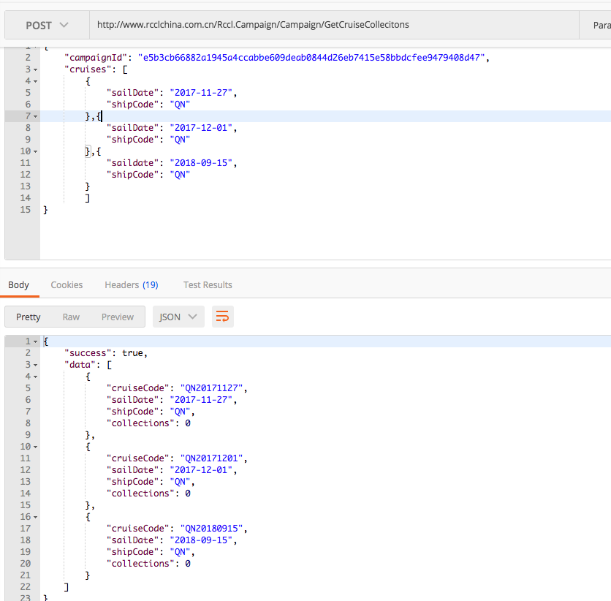

1. 航线搜索页面

航线搜索页面:

/Rccl.Cruise/CruiseSearch/Search

Url参数

shipCodes 游轮编码, 多艘游轮用逗号隔开

departures: 出发地, 多个目的地用逗号隔开, 请urlencode

sailDates: 出航月份, 格式yyyy-MM, 多个月份用逗号隔开

destinations: 目的地, 多个目的地用逗号隔开, 请urlencode

sailDays: 航程晚数, 支持3, 4, 6 分别代表3晚以下, 4-5晚, 6晚以上

例如:

https://www.rcclchina.com.cn/Rccl.Cruise/CruiseSearch/Search?shipCodes=QN,OV&departures=%E4%B8%8A%E6%B5%B7,%E5%A4%A9%E6%B4%A5&sailDates=2017-11&destinations=%E6%97%A5%E6%9C%AC,%E6%96%B0%E5%8A%A0%E5%9D%A1&sailDays=3,4

Pc, Mobile都支持, 只需要切换不同的域名

如果Campaign页面有广告参数hmsr, hmpl, hmcu, hmkw, hmci, cs6需要讲这次参数一起拼接在url参数上

1. 航线详情页面

/Rccl.Cruise/CuriseDetail

url参数

sailDate: 出航日期

shipCode: 游轮编码

举例: <https://www.rcclchina.com.cn/Rccl.Cruise/CruiseDetail?shipCode=QN&sailDate=2017-12-05>

Pc, Mobile都支持, 只需要切换不同的域名

如果Campaign页面有广告参数hmsr, hmpl, hmcu, hmkw, hmci, cs6需要讲这次参数一起拼接在url参数上

1. 检查用户是否有已经付款的订单

Url: [https://www.rcclchina.com.cn/Rccl.Campaign/Campaign/CheckUserHasBooked](https://www.rcclchina.com.cn/Rccl.Campaign/Campaign/DeleteWishList)

GET提交

请求参数

|  |  |  |
| --- | --- | --- |
| 参数 | 是否必传 | 说明 |
| campaignId | 是 | Campaign令牌 |
| accessToken | 是 | 用户名 |

返回参数:

|  |  |  |
| --- | --- | --- |
| 参数 | 是否必传 | 说明 |
| success | 是 | 请求是否成功 |
| errMsg | 否 | 错误信息 |
| data | 是 | true 有已经付款订单，false，没有付款订单 |
| code | 是 | 接口代码  0: 成功  5: 用户不存在  10: CampaignId不合法 |